Travaux pratiques de chimie Nom
N° de groupe Prénom
Date Classe
Mes équipiers

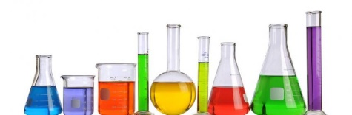

TP N°4 – Les méthodes de séparation de mélange

Matériel

1 | Seringue | 30 ml | Eau
1 | Bouteille en plastique | 1 cc | Sel
1 | Aimant | 1 cc | Farine
10 | Clous | 1 cs | Sable
3 | Berlins | 1 cc | Huile
1 | Filtre à café | 1 cs | Haricots secs
1 | Passoire | 1 cc | Sucre

Mode opératoire
- Dans un Berlin, effectuer les différents mélanges proposés :
- Haricots secs et sucre
- Eau et sable
- Farine et eau
- Eau et clou
- Huile et eau
- Eau et sel
- A l’aide du matériel, proposer et expérimenter la manière la plus efficace et la plus rapide pour séparer les constituants du mélange.

Notes supplémentaires

Exemple à réaliser pour chaque mélange
Mélange 1 : Haricot sec et sucre
Observations du mélange :

Schéma :

Moyen de séparation :
Pour séparer les haricots du sucre, j’utilise ...

Schéma de la technique de séparation :

Rapport de laboratoire
- Indiquer l’objectif.
- Indiquer le matériel.
- Relever quelques observations à propos du mélange et réaliser un schéma des mélanges en respectant les règles d’annotation.
Utilisé l’exemple de présentation pour réaliser le rapport de laboratoire
- Indiquer la méthode de séparation utilisée pour les mélanges.
- Compléter les exercices en annexe.
- Etablir une conclusion reprenant les différentes méthodes de séparation des mélanges.

Sigles de sécurité

60 min

Exercice annexe
- Les exercices suivants sont à compléter sur ces feuilles et à remettre avec le rapport.
- Voici des schémas de techniques de séparation, observe-les correctement. Attribue la lettre de chacun des schémas aux textes de la page 4. Replace ensuite le titre au-dessus de chacun des schémas (certains peuvent avoir le même titre).

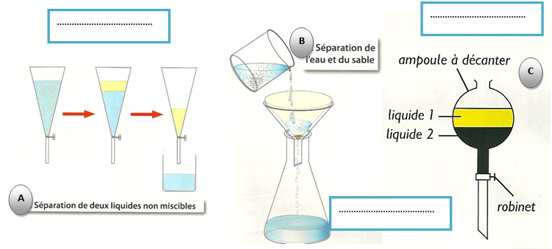
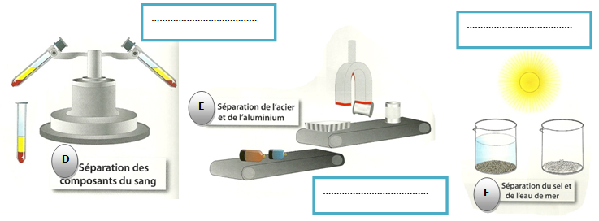
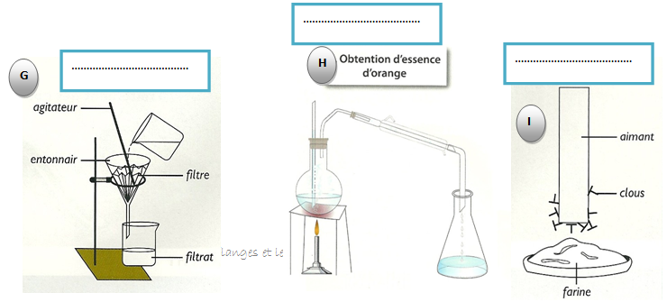

- Attribue la lettre du schéma de la page précédente à la technique de séparation

L’aimantation est le procédé par lequel un métal est séparé d’un autre constituant par attirance magnétique. Il s’agit de séparer un mélange hétérogène solide-solide ou solide-liquide.
La centrifugation est le procédé qui consiste à faire tourner le mélange autour d’un axe de rotation. Les particules les plus lourdes se retrouvent dans le fond du récipient. Il s’agit de séparer un mélange hétérogène solide-liquide ou liquide-liquide.
La distillation est le procédé par lequel un liquide est séparé d’un autre constituant. Le mélange est chauffé dans un système fermé. Les vapeurs de l’un des constituants sont recueillies et refroidies pour obtenir un liquide.
La filtration consiste en la séparation d’un mélange hétérogène solide-liquide. Cette méthode permet de recueillir le solide dans le filtre et d’obtenir un liquide appelé filtrat.
La cristallisation est le phénomène par lequel un corps passe à l’état de cristaux. Un mélange homogène constitué de solide-liquide est laissé à température ambiante. Le liquide s’évapore et l’on récupère alors le solide à l’état de cristaux.
La décantation est un procédé qui consiste à débarrasser un liquide de ses impuretés lourdes en les laissant se déposer sur le fond. Il s’agit de séparer les constituants d’un mélange hétérogène solide-liquide ou liquide-liquide.

- Replace à côté de chacune de ces photographies, le titre de la technique utilisée pour séparer ces mélanges de tous les jours.
